# Python: Spreminjanje tekstovne datoteke

**Koda**

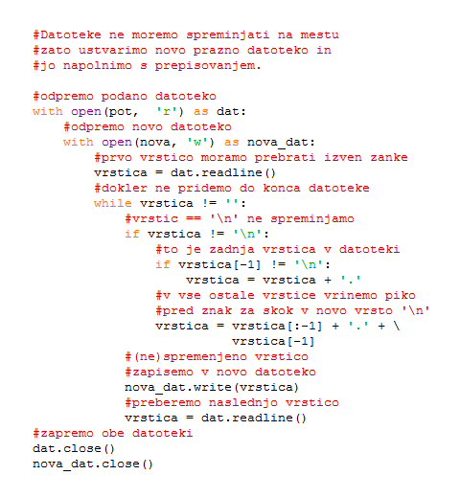

🡪 *V spremenljivki* pot *je podana lokacija neke  
tekstovne datoteke. Napiši del kode v Pythonu,  
ki v tekstovno datoteko na konec vsake neprazne  
vrstice doda piko.*